THỰC HÀNH BUỔI 6
- LAB 3
Thực hành 1: Thiết kế và lập trình ứng dụng Winform theo mô tả sau:
Bước 1: Tạo project mới và đặt tên chọn Winform App (.NET Framework)
Bước 2: Thiết kế giao diện
- Chọn View ToolBox để hiển thị công cụ giao diện.
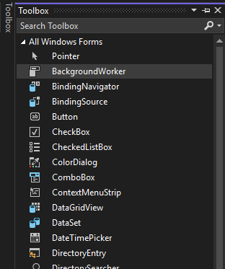
- Thêm các đối tượng Pickturebox, Button, panel, Label, GroupBox, ComboBox để hoàn thiện giao diện như sau:
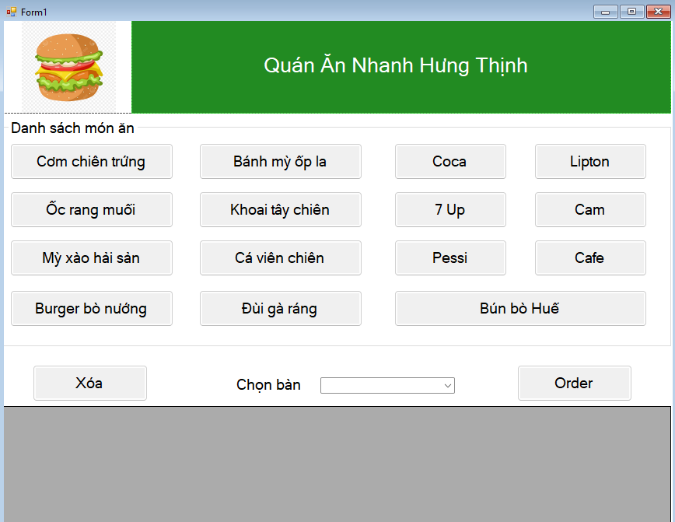
Bước 3: Thêm code logic cho giao diện

Thực hành 2: Tạo mới 1 project có tên là “ThucHanh2” với form chính được
minh họa như sau:
Bước 1: Tạo project mới và đặt tên chọn Winform App (.NET Framework)
Bước 2: Thiết kế giao diện
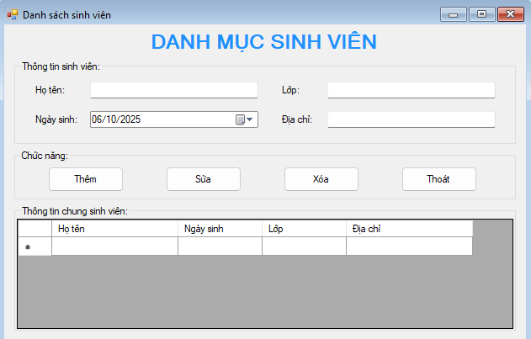
Bước 3: Thêm code logic cho giao diện

using System;
using System.Windows.Forms;

namespace ThucHanh_Buoi6_3
{
public partial class Form1 : Form
{
public Form1()
{
InitializeComponent();

// Cấu hình DataGridView
dgvSinhVien.SelectionMode = DataGridViewSelectionMode.FullRowSelect;
dgvSinhVien.MultiSelect = false;
dgvSinhVien.AllowUserToAddRows = false;
dgvSinhVien.ReadOnly = true;

// Nếu chưa có cột trong Designer thì tạo ở đây
EnsureColumns();

// Gắn sự kiện (nếu bạn đã gắn trong Designer rồi thì vẫn OK, không lỗi)
btnThem.Click += btnThem_Click;
btnXoa.Click += btnXoa_Click;
btnSua.Click += btnSua_Click;
btnThoat.Click += btnThoat_Click;
dgvSinhVien.SelectionChanged += dgvSinhVien_SelectionChanged;
}

// Tạo cột nếu thiếu – tên cột TRÙNG với code Sửa/Chọn dòng
private void EnsureColumns()
{
if (dgvSinhVien.Columns.Count == 0)
{
dgvSinhVien.Columns.Add("colHoTen", "Họ tên");
dgvSinhVien.Columns.Add("colNgaySinh", "Ngày sinh");
dgvSinhVien.Columns.Add("colLop", "Lớp");
dgvSinhVien.Columns.Add("colDiaChi", "Địa chỉ");
}
else
{
// Đảm bảo name đúng để Cells["colXYZ"] không lỗi
if (!dgvSinhVien.Columns.Contains("colHoTen"))
dgvSinhVien.Columns[0].Name = "colHoTen";
if (dgvSinhVien.Columns.Count > 1 && !dgvSinhVien.Columns.Contains("colNgaySinh"))
dgvSinhVien.Columns[1].Name = "colNgaySinh";
if (dgvSinhVien.Columns.Count > 2 && !dgvSinhVien.Columns.Contains("colLop"))
dgvSinhVien.Columns[2].Name = "colLop";
if (dgvSinhVien.Columns.Count > 3 && !dgvSinhVien.Columns.Contains("colDiaChi"))
dgvSinhVien.Columns[3].Name = "colDiaChi";
}
}

// Thêm sinh viên
private void btnThem_Click(object sender, EventArgs e)
{
string hoTen = txtHoTen.Text.Trim();
string lop = txtLop.Text.Trim();
string diaChi = txtDiaChi.Text.Trim();
string ngaySinh = dtpNgaySinh.Value.ToShortDateString();

if (string.IsNullOrEmpty(hoTen))
{
MessageBox.Show("Họ tên sinh viên không được để trống!",
"Thông báo", MessageBoxButtons.OK, MessageBoxIcon.Warning);
txtHoTen.Focus();
return;
}

// Thêm đúng thứ tự cột: Họ tên – Ngày sinh – Lớp – Địa chỉ
dgvSinhVien.Rows.Add(hoTen, ngaySinh, lop, diaChi);
ClearInput();
}

// Xóa sinh viên
private void btnXoa_Click(object sender, EventArgs e)
{
if (dgvSinhVien.SelectedRows.Count == 0)
{
MessageBox.Show("Vui lòng chọn 1 sinh viên cần xóa!",
"Thông báo", MessageBoxButtons.OK, MessageBoxIcon.Information);
return;
}

if (MessageBox.Show("Bạn có chắc muốn xóa dòng này?", "Xác nhận",
MessageBoxButtons.YesNo, MessageBoxIcon.Question) == DialogResult.Yes)
{
dgvSinhVien.Rows.RemoveAt(dgvSinhVien.SelectedRows[0].Index);
ClearInput();
}
}

// Sửa thông tin sinh viên
private void btnSua_Click(object sender, EventArgs e)
{
if (dgvSinhVien.SelectedRows.Count == 0)
{
MessageBox.Show("Vui lòng chọn 1 sinh viên cần sửa!",
"Thông báo", MessageBoxButtons.OK, MessageBoxIcon.Information);
return;
}

string hoTen = txtHoTen.Text.Trim();
string lop = txtLop.Text.Trim();
string diaChi = txtDiaChi.Text.Trim();
string ngaySinh = dtpNgaySinh.Value.ToShortDateString();

if (string.IsNullOrEmpty(hoTen))
{
MessageBox.Show("Họ tên sinh viên không được để trống!",
"Thông báo", MessageBoxButtons.OK, MessageBoxIcon.Warning);
txtHoTen.Focus();
return;
}

DataGridViewRow row = dgvSinhVien.SelectedRows[0];
row.Cells["colHoTen"].Value = hoTen;
row.Cells["colNgaySinh"].Value = ngaySinh;
row.Cells["colLop"].Value = lop;
row.Cells["colDiaChi"].Value = diaChi;

MessageBox.Show("Đã cập nhật thông tin sinh viên!",
"Thông báo", MessageBoxButtons.OK, MessageBoxIcon.Information);
ClearInput();
}

// Thoát chương trình (đóng form hiện tại)
private void btnThoat_Click(object sender, EventArgs e)
{
if (MessageBox.Show("Bạn có chắc muốn thoát?", "Xác nhận",
MessageBoxButtons.YesNo, MessageBoxIcon.Question) == DialogResult.Yes)
{
this.Close(); // dùng Close() thay vì Application.Exit() cho an toàn
}
}

// Khi chọn 1 dòng trong DataGridView
private void dgvSinhVien_SelectionChanged(object sender, EventArgs e)
{
if (dgvSinhVien.SelectedRows.Count > 0)
{
DataGridViewRow row = dgvSinhVien.SelectedRows[0];
txtHoTen.Text = row.Cells["colHoTen"].Value?.ToString();
txtLop.Text = row.Cells["colLop"].Value?.ToString();
txtDiaChi.Text = row.Cells["colDiaChi"].Value?.ToString();
if (DateTime.TryParse(row.Cells["colNgaySinh"].Value?.ToString(), out DateTime ns))
dtpNgaySinh.Value = ns;
}
}

// Hàm xóa trắng ô nhập
private void ClearInput()
{
txtHoTen.Clear();
txtLop.Clear();
txtDiaChi.Clear();
dtpNgaySinh.Value = DateTime.Now;
dgvSinhVien.ClearSelection();
}
}
}
Kết quả:
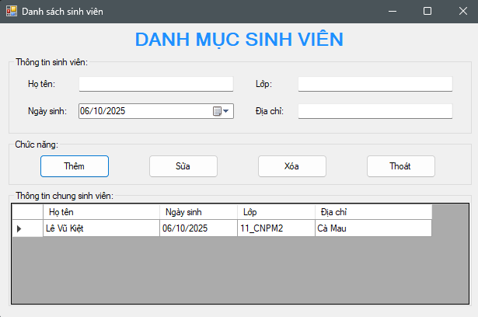
- LAB 4

